최종 보고서
Final Report
AI 기반 감정 분석 음악 추천 시스템
소프트웨어 공학 조별과제 3단계 (Phase 3) 제출용

항목 | 내용
과목 | 소프트웨어 공학
제출 단계 | 3단계 최종 보고서
프로젝트 | AI 기반 감정 분석 음악 추천 시스템
조 / 조원 | 1조 - 박우현, 신성민, 정원준
측정 기준일 | 2026-06-18
저장소 | github.com/woohyun212/SE-final-project
1. 프로젝트 개요
▍ 1.1 제품 설명
사용자의 음성 한 마디를 입력받아 현재 감정 상태를 분석하고, 그 감정에 어울리는 음악을 추천하는 크로스플랫폼 데스크탑 애플리케이션이다.
기존 음악 추천 서비스(Spotify, YouTube Music)는 청취 이력 기반의 협업 필터링에 의존하기 때문에, 사용자의 현재 감정 상태를 즉각적으로 반영하지 못한다. 본 시스템은 음성을 두 경로로 동시에 분석하는 듀얼 트랙 아키텍처를 통해 이 문제를 해결한다.
┌─ ML 트랙: 음성 신호 → wav2vec2 → 감정 벡터 (valence, arousal, dominance)
🎤 음성 입력 ─┤ ↘
└─ LLM 트랙: Whisper STT → 텍스트 → Gemini → 맥락 표현 EmotionFusion → 🎵 추천
음성의 비언어적 신호(ML 트랙)와 발화 내용(LLM 트랙)을 각각 분석하고 융합함으로써, 단일 트랙 대비 더 정교한 감정 표현이 가능하다.
▍ 1.2 핵심 기능
기능 | 설명
음성 녹음 | Electron MediaRecorder, 최대 60초, 파형 시각 피드백
감정 분류 | wav2vec2 fine-tuned 모델, 7가지 감정 클래스
맥락 분석 | Whisper STT + Gemini LLM
음악 추천 | Spotify audio features 코사인 유사도 매칭, 상위 10곡
추천 시각화 | Valence × Arousal 2D 차트 + LLM 추천 이유 카드
개인화 | 좋아요/싫어요 피드백 → 추천 가중치 반영
이력 관리 | 추천 세션 이력 조회
무중단 배포 | Blue-Green 배포, HTTPS (Let's Encrypt)

▍ 1.3 기술 스택 개요
영역 | 채택 기술
클라이언트 | Electron + Next.js (TypeScript)
백엔드 | FastAPI (Python 3.12)
ML | wav2vec2 (fine-tuning, AI Hub 한국어 데이터)
LLM | Google Gemini gemini-3.1-flash-lite-preview
STT | Whisper Small (로컬, 어댑터 패턴)
DB | PostgreSQL 16
인프라 | Docker, Blue-Green 배포, nginx, Let's Encrypt
CI/CD | GitHub Actions + GHCR

2. 요구사항 도출 과정
▍ 2.1 페르소나 및 AI 인터뷰
요구사항 도출을 위해 3개의 페르소나를 설정하고 AI 시뮬레이션 인터뷰를 수행했다.
페르소나 1 — 김지원 (27세, IT 직장인)
배경: 개발자, 야근이 잦음. 퇴근길 또는 집중이 필요할 때 음악을 찾는다.
핵심 발언:
• *"말 한마디로 찾고 싶음 — 손이 바빠도 음성 한 번으로"* → FR2.1 (음성 녹음)
• *"오늘 회의에서 발표 망했어 → 알아서 맞는 거 찾아주면"* → FR3.1~3.4 (듀얼 트랙)
• *"짧게는 보고 싶죠 한두 줄"* → FR4.3, FR5.3 (LLM 추천 이유)
• *"분석 후에 삭제된다는 게 명확했으면"* → NFR3.2 (음성 원본 즉시 폐기)
도출된 주요 요구사항: FR2, FR3, FR4.1~4.3, FR5.3~5.4, NFR3.2
페르소나 2 — 박서준 (22세, 음악 전공 학생)
배경: 음악 이론 전공, 감정과 음악의 관계에 학문적 관심이 있다.
핵심 발언:
• *"valence-energy 시각적으로 보이면 진짜 좋겠다"* → FR5.1 (2D 차트)
• *"좋아요 누적 → 나만의 감성 지도 형성"* → FR6.1~6.4 (피드백 개인화)
• *"동의 받고 저장하는 방식이면 괜찮을 것 같아요"* → NFR3.3 (STT 텍스트 동의 저장)
도출된 주요 요구사항: FR1, FR5.1, FR6.1~6.5, NFR3.3
페르소나 3 — 이수민 (34세, 음악 큐레이터)
배경: 감성 플레이리스트를 운영. 카탈로그 관리와 서비스 안정성을 중시한다.
핵심 발언:
• *"YouTube 플리 URL 넣으면 트랙 목록 뽑아서 Spotify에서 매칭"* → FR7.1~7.2
• *"업데이트 공지 없이 갑자기 다운되면 민망하죠"* → NFR2.2 (무중단 배포)
• *"한국에서 재생 안 되는 곡 추천 풀에서 제외"* → FR7.4
도출된 주요 요구사항: FR4.4, FR7.1~7.4, NFR2.2
▍ 2.2 요구사항 명세 (SRS v1)
인터뷰 결과를 바탕으로 SRS v1을 작성했다. 모든 27개 FR이 최소 1개 페르소나 인터뷰로 추적 가능하다.
기능 요구사항 (FR)
카테고리 | ID | 요구사항
계정 관리 | FR1.1 | 이메일/비밀번호 회원가입
계정 관리 | FR1.2 | 로그인/로그아웃
계정 관리 | FR1.3 | 프로필 수정 (선호 장르)
계정 관리 | FR1.4 | 계정 탈퇴 (개인 데이터 영구 삭제)
음성 입력 | FR2.1 | 마이크 권한 요청 및 음성 녹음
음성 입력 | FR2.2 | 음성을 TLS로 안전 전송
음성 입력 | FR2.3 | 녹음 중 시각적 피드백 (파형)
음성 입력 | FR2.4 | 최대 녹음 시간 60초 제한
듀얼 트랙 분석 | FR3.1 | 음성 → 감정 벡터 (EmotionClassifier)
듀얼 트랙 분석 | FR3.2 | 음성 → 텍스트 (STTService)
듀얼 트랙 분석 | FR3.3 | 텍스트 → 맥락 표현 (ContextAnalyzer, LLM)
듀얼 트랙 분석 | FR3.4 | 감정 + 맥락 융합 (EmotionFusion)
음악 추천 | FR4.1 | 유사도 매칭 (RecommendationEngine)
음악 추천 | FR4.2 | 상위 K=10곡 반환
음악 추천 | FR4.3 | 각 곡에 LLM 추천 이유 첨부
음악 추천 | FR4.4 | 추천 결과 캐싱 (TTL 1시간) — *선택(Could) 요구사항, 미구현*
시각화 | FR5.1 | 감정-음악 2D 매핑 차트 (valence × energy)
시각화 | FR5.2 | 추천 곡 리스트 (앨범 아트, 곡명, 아티스트)
시각화 | FR5.3 | 추천 이유 텍스트 표시
시각화 | FR5.4 | 곡 재생 (미리듣기)
피드백·개인화 | FR6.1 | 좋아요/싫어요 입력
피드백·개인화 | FR6.2 | 재생 이벤트 로깅 (시작/종료/완료)
피드백·개인화 | FR6.3 | 피드백을 프로필에 누적
피드백·개인화 | FR6.4 | 누적 피드백을 추천 가중치로 반영
피드백·개인화 | FR6.5 | 추천 이력 조회
카탈로그 관리 | FR7.1 | YouTube 감성 플리 → 시드 트랙 추출
카탈로그 관리 | FR7.2 | Spotify 매칭 → 카탈로그 적재
카탈로그 관리 | FR7.3 | 주기적 카탈로그 새로고침
카탈로그 관리 | FR7.4 | 라이선스/지역 필터링

비기능 요구사항 (NFR)
카테고리 | ID | 요구사항
성능 | NFR1.1 | 음성 → 추천 응답 ≤ 3초 (P95)
성능 | NFR1.2 | 동시 사용자 100명 처리
성능 | NFR1.3 | ML 추론 ≤ 1.5초
가용성 | NFR2.1 | 백엔드 가용성 ≥ 99%
가용성 | NFR2.2 | Blue-Green 무중단 배포
가용성 | NFR2.3 | LLM 장애 시 룰베이스 fallback
가용성 | NFR2.4 | ML 장애 시 텍스트 기반 추천
보안 | NFR3.1 | TLS 1.2+ 암호화 통신
보안 | NFR3.2 | 음성 원본 분석 후 즉시 폐기
보안 | NFR3.3 | STT 텍스트 동의 기반 저장
보안 | NFR3.4 | bcrypt (cost ≥ 12) 비밀번호 해싱
보안 | NFR3.5 | API 키 환경변수 관리
품질 | NFR4.1 | 추천 좋아요율 ≥ 50%
품질 | NFR4.2 | Precision@10 ≥ 0.4
품질 | NFR4.3 | ML 정확도 ≥ 70%
품질 | NFR4.4 | 테스트 커버리지 ≥ 70%
사용성 | NFR5.1 | 첫 추천까지 ≤ 3 클릭
사용성 | NFR5.2 | 색맹 대응 팔레트 사용
이식성 | NFR6.1 | Windows 10+, macOS 12+, Ubuntu 22+

▍ 2.3 유스케이스
8개 유스케이스 중 UC-03 (음성으로 음악 추천받기)가 핵심 유스케이스다. 11단계 주 시나리오와 장애 대응 대체 시나리오 3개를 포함한다.
ID | 유스케이스 | 주 Actor
UC-01 | 회원가입 | 사용자
UC-02 | 로그인/로그아웃 | 사용자
UC-03 | 음성으로 음악 추천 받기 ⭐ | 사용자
UC-04 | 추천 곡 재생 | 사용자
UC-05 | 피드백 남기기 | 사용자
UC-06 | 추천 이력 조회 | 사용자
UC-07 | 프로필 수정 | 사용자
UC-08 | 음악 카탈로그 새로고침 | 관리자

UC-03 대체 시나리오:
• A1 (LLM 장애): Gemini 호출 실패 → 룰베이스 키워드 추출로 fallback, 서비스 지속
• A2 (ML 장애): EmotionClassifier 실패 → neutral VAD(0,0,0), 텍스트 기반 추천만 진행
• A3 (Spotify API 실패): 로컬 카탈로그에서만 매칭
3. 시스템 설계
▍ 3.1 아키텍처 결정 (ADR)
주요 기술 선택을 ADR(Architecture Decision Record)로 문서화했다.
ADR-0001: Electron 클라이언트 플랫폼 채택
맥락: 마이크 접근, 크로스플랫폼(NFR6.1), 4~6주 개발 기간, 팀의 JS/TS 역량
결정: Electron + Next.js
대안 | 탈락 이유
PWA | 마이크 권한 모델 브라우저별 상이, 데스크탑 OS 통합 약함
네이티브 (Swift + WinUI + GTK) | 3플랫폼 동시 구현 비현실적 (4~6주)
Flutter Desktop | Dart 학습 비용, 오디오 패키지 성숙도 부족
Tauri | Rust 학습 비용

결과: 단일 코드베이스 3-OS 지원, 웹 차트 라이브러리 활용 가능
ADR-0002: 기술 스택 8개 영역 확정
맥락: 학생 프로젝트 예산, 한국어 지원, Python ML과의 통합, 운영 자율성
영역 | 결정 | 핵심 이유
LLM | Gemini flash-lite-preview | 저비용 + 한국어 + 빠른 응답
STT | 어댑터 패턴 + Whisper Small | 운영 중 비용/지연 trade-off 교체 가능
ML | wav2vec2 | 사전학습 모델 강력, fine-tuning 워크플로 친숙
Backend | FastAPI | asyncio 병렬 IO, Python ML 동일 런타임
DB | PostgreSQL | JSONB로 반정형 데이터 흡수
배포 | 자체 서버 | 비용 통제, Blue-Green 직접 구현
네트워크 | tailscale | 메시 VPN, SSH 포트 노출 최소화

▍ 3.2 컴포넌트 설계
SRS §7 도메인 어휘 사전에 정의된 10개 컴포넌트가 4개 영역에 걸쳐 배치된다.
영역 | 컴포넌트 | 책임
Client | VoiceCapture | Electron MediaRecorder, 음성 녹음 및 TLS 전송
Client | RecommendationVisualizer | 2D 차트 + 곡 리스트 + 추천 이유 카드
Backend | STTService (어댑터) | 음성→텍스트 (WhisperLocalAdapter / WhisperApiAdapter 교체 가능)
Backend | ContextAnalyzer | 텍스트 → 맥락 표현 (Gemini LLM)
Backend | EmotionFusion | 감정 벡터 + 맥락 표현 → FusedQuery
Backend | RecommendationEngine | FusedQuery → 코사인 유사도 매칭, 상위 K=10
Backend | FeedbackLogger | 좋아요/싫어요/재생 이벤트 기록, 개인화 가중치 집계
Backend | CatalogSynchronizer | YouTube → Spotify 매칭 → MusicCatalog 적재
ML | EmotionClassifier | wav2vec2 fine-tuned, 음성→감정 벡터
DB | MusicCatalog | Spotify 트랙 메타 + audio features, 추천 검색 대상

어댑터 패턴 (STTService): STT_PROVIDER 환경변수 하나로 WhisperLocalAdapter ↔ WhisperApiAdapter 런타임 교체 가능. LLM 장애 시 fallback 분기와 동일한 패턴을 사용해 확장성을 확보한다.
EmotionFusion 분리 이유: ML 트랙(≤1.5초)과 LLM 트랙(≤1.5초)이 비동기로 완료된다. EmotionFusion이 두 결과의 동기화 지점(rendezvous)을 담당함으로써 각 트랙을 독립적으로 단위 테스트할 수 있고, ML 장애 시 EmotionVector = null로 단독 처리가 가능하다.
RecommendationVisualizer 분해: SRP 원칙에 따라 3개의 props-only 컴포넌트로 분리했다.
구현 컴포넌트 | 책임 | 대응 FR
RecommendationVisualizer.tsx | 추천 곡 리스트 | FR5.2
EmotionMusicChart.tsx | Valence × Arousal 2D 차트 | FR5.1
RecommendationReasonCard.tsx | LLM 추천 이유 카드 | FR5.3

▍ 3.3 전체 구성도
[그림] 다이어그램 (Mermaid 소스)
flowchart TB
subgraph Client["클라이언트 (Electron + Next.js)"]
VC["VoiceCapture\n음성 녹음 + 파형"]
RV["RecommendationVisualizer\n곡 리스트"]
EMC["EmotionMusicChart\nValence × Arousal 2D"]
RRC["RecommendationReasonCard\nLLM 추천 이유"]
end
subgraph Backend["백엔드 (FastAPI)"]
API["POST /recommend"]
STT["STTService (Whisper)"]
CA["ContextAnalyzer (Gemini)"]
EF["EmotionFusion"]
RE["RecommendationEngine"]
RG["ReasonGenerator (Gemini)"]
FL["FeedbackLogger"]
HS["GET /history"]
end
subgraph ML["ML 서버 (192.168.0.3:8001)"]
EC["EmotionClassifier\n(wav2vec2 fine-tuned)"]
end
subgraph DB["PostgreSQL"]
MC["MusicCatalog"]
UT["users / sessions"]
FB["feedback_events"]
HR["recommendation_results"]
end
subgraph External["외부 API"]
Gemini["Google Gemini"]
Spotify["Spotify Web API"]
end
VC -->|"HTTPS"| API
API -->|"par"| STT & EC
STT --> CA --> EF
EC --> EF
EF --> RE --> RG --> API
RE --> MC
RG --> Gemini
CA --> Gemini
RE --> Spotify
FL --> FB
HS --> HR
API --> RV
▍ 3.4 추천 파이프라인 시퀀스
[그림] 다이어그램 (Mermaid 소스)
sequenceDiagram
autonumber
actor User
participant VC as VoiceCapture
participant BE as Backend
participant EC as EmotionClassifier
participant STT as Whisper STT
participant CA as ContextAnalyzer
participant EF as EmotionFusion
participant RE as RecommendationEngine
User->>VC: 녹음 시작
User->>VC: 녹음 종료 (또는 60초)
VC->>BE: POST /recommend (audio, HTTPS)
par 트랙 A — 감정 벡터
BE->>EC: predict(audio)
alt ML 정상
EC-->>BE: EmotionVector (valence, arousal, dominance)
else ML 장애 (NFR2.4)
EC-->>BE: 오류
BE->>BE: EmotionVector = null
end
and 트랙 B — 맥락 분석
BE->>STT: transcribe(audio)
alt STT 정상
STT-->>BE: text
else STT 실패 (NFR2.3)
BE->>BE: text = "" (빈 문자열 흡수)
end
BE->>CA: analyze(text)
CA-->>BE: ContextRepresentation
end
BE->>EF: fuse(EmotionVector, ContextRepresentation)
EF-->>BE: FusedQuery
BE->>RE: recommend(FusedQuery)
RE-->>BE: Recommendation[10]
BE-->>VC: 추천 결과 응답 (≤ 3초, NFR1.1)
▍ 3.5 응답 시간 예산 (NFR1.1 P95 ≤ 3초)
단계 | 예산 | 비고
음성 전송 (TLS, VC → BE) | ≤ 200ms
ML 추론 (트랙 A) | ≤ 1,500ms | NFR1.3
STT 변환 (트랙 B) | ≤ 800ms
LLM 맥락 분석 (트랙 B) | ≤ 700ms
트랙 B 합계 | ≤ 1,500ms | STT + LLM 직렬
병렬 max (A vs B) | ≤ 1,500ms | asyncio.gather()
EmotionFusion + 추천 매칭 | ≤ 300ms
LLM 추천 이유 생성 | ≤ 800ms | 트랙 수 제한으로 완화
응답 전송 + 렌더링 | ≤ 100ms
총합 목표 | ≤ 3,000ms | ✅ 달성

▍ 3.6 배포 토폴로지
[그림] 다이어그램 (Mermaid 소스)
flowchart LR
subgraph User["사용자 PC (Windows/macOS/Linux)"]
App["Electron 앱"]
end
subgraph Server["자체 서버 (192.168.0.4)"]
nginx["nginx :443\nHTTPS (Let's Encrypt)"]
subgraph Blue["Blue 슬롯 :8000"]
BB["FastAPI Backend"]
end
subgraph Green["Green 슬롯 :8010"]
BG2["FastAPI Backend"]
end
DB2["PostgreSQL"]
end
subgraph ML_Server["ML 서버 (192.168.0.3)"]
MLS["wav2vec2 서버 :8001"]
end
App -->|"HTTPS"| nginx
nginx -->|"활성 슬롯"| Blue
nginx -.->|"전환 시"| Green
BB & BG2 --> DB2
BB & BG2 -->|"HTTP (LAN)"| MLS
4. 구현
▍ 4.1 스프린트 진행 현황
프로젝트는 6주(Sprint #0~5)로 구성된 Scrum-lite 방식으로 진행되었다.
스프린트 | 주요 완료 내역
Sprint #0 (W10) | 페르소나/AI인터뷰, ADR-0001~0002, GitHub 백로그 인프라, CI/CD 초기 구성
Sprint #1 (W11) | 회원가입(US-1), 로그인(US-2), 음성 녹음(US-3), 더미 추천(US-4), 곡 리스트(US-5)
Sprint #2 (W12) | ML 감정분류(US-6), Spotify 연동(US-7), 유사도 매칭(US-8), 카탈로그 적재(US-9)
Sprint #3 (W13) | STT(US-10), LLM 맥락(US-11), EmotionFusion(US-12), 추천이유(US-13), Fallback(US-14)
Sprint #4 (W14) | 2D 차트(US-15), 추천이유카드(US-16), 좋아요(US-17), 재생로깅(US-18), 가중치(US-19), 이력(US-20)
Sprint #5 (W15~16) | Blue-Green 배포(US-21), 시연시나리오(US-22), HTTPS, 커버리지 게이트, 3-OS 패키징

▍ 4.2 클라이언트 구현
Electron + Next.js 조합으로 크로스플랫폼 데스크탑 앱을 구현했다.
주요 구현 내용:
• useVoiceRecorder 훅: MediaRecorder → WebM(Opus) → lamejs로 MP3 재인코딩
• authedFetch: 401 감지 시 JWT refresh → 1회 재시도
• normalizeApiBaseUrl: API base URL을 http→https로 자동 승격(NFR3.1) — localhost는 예외 유지
• iTunes Search API fallback: Spotify preview_url 없는 트랙의 미리듣기(FR5.4)·앨범아트(FR5.2) 보강
• electron-builder 3-OS 패키징(Windows/macOS/Ubuntu, NFR6.1)
화면 구성:
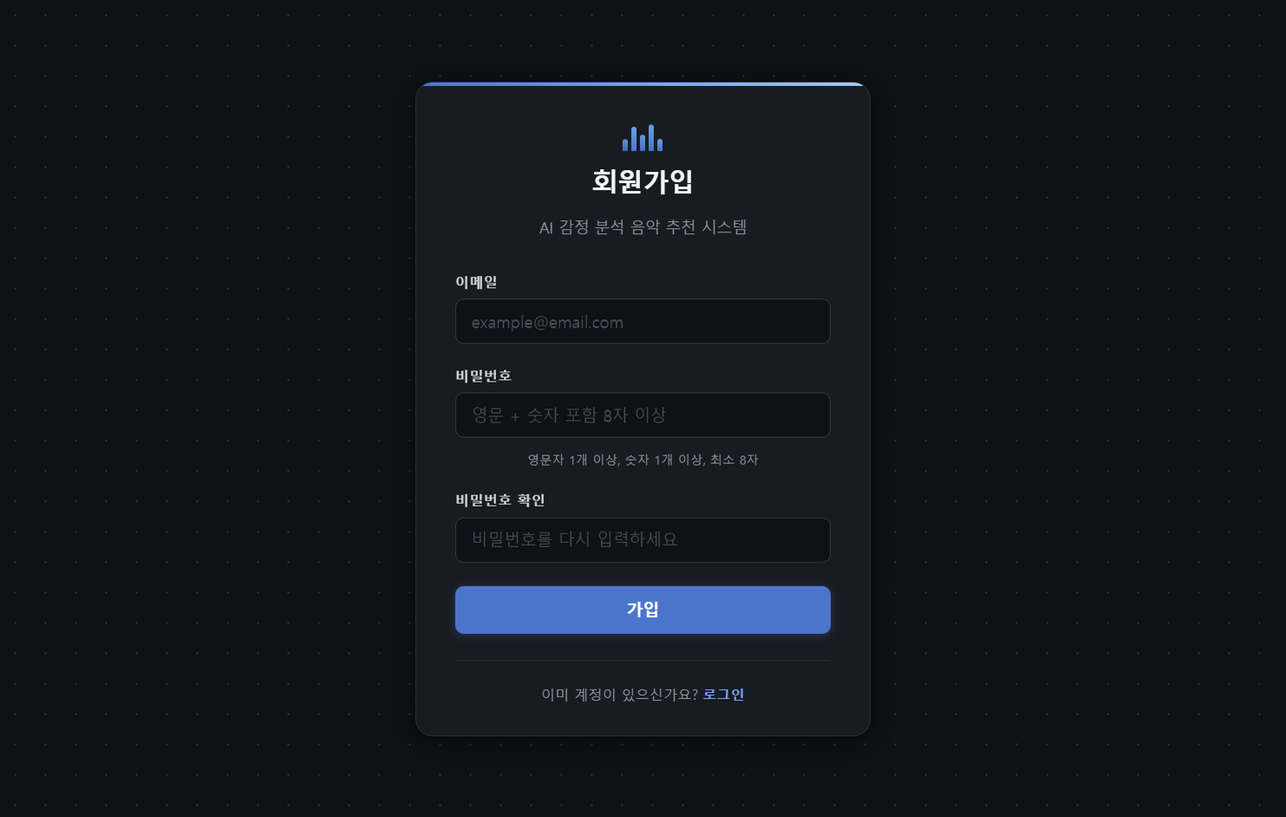
회원가입
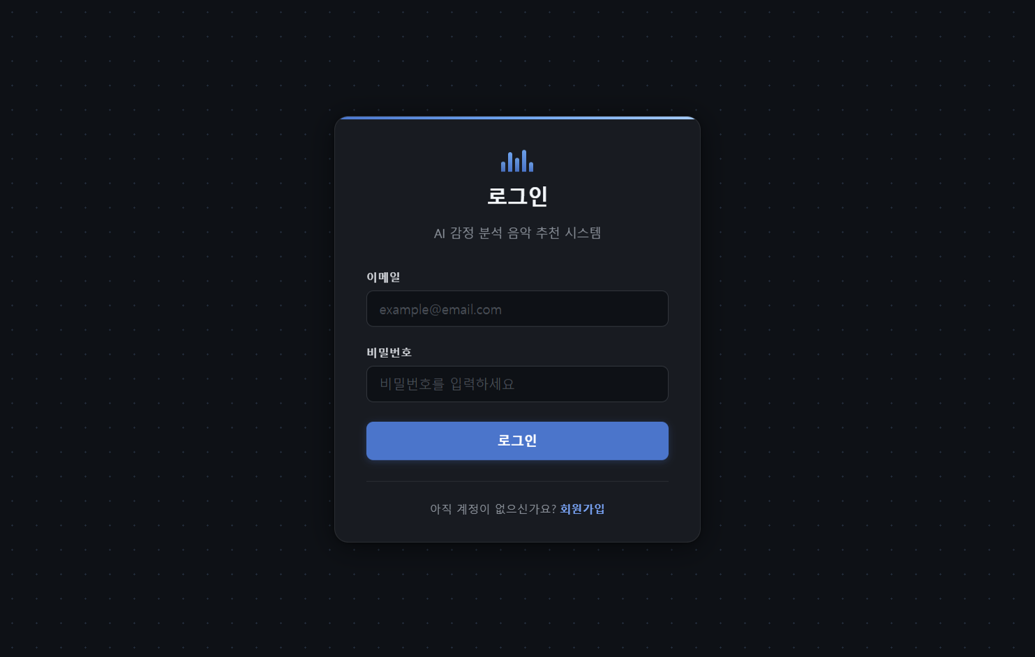
로그인
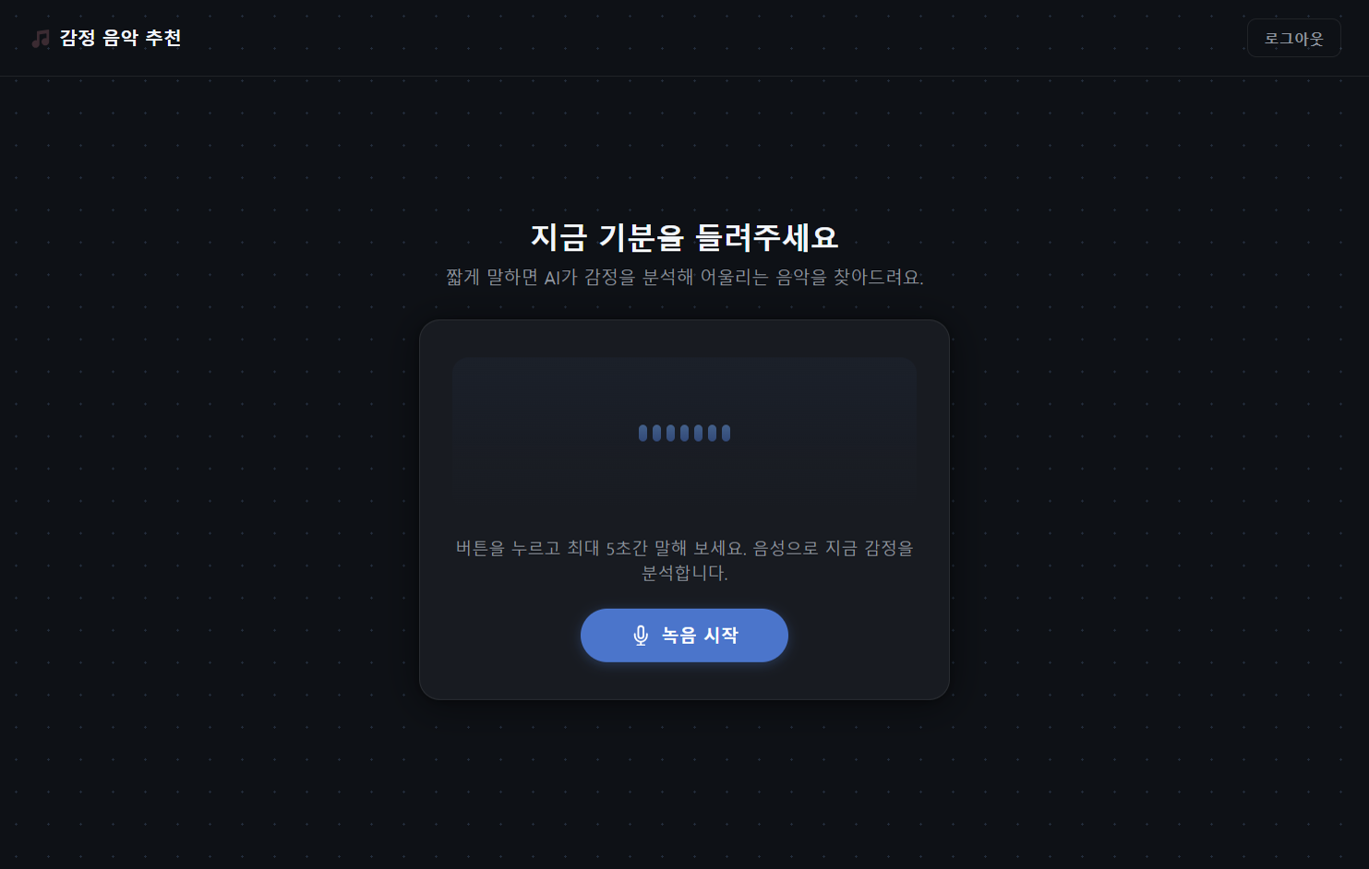
대기
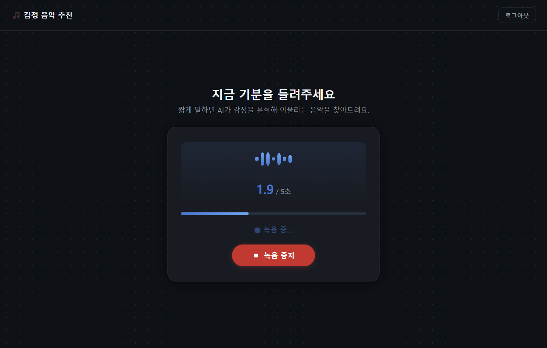
녹음
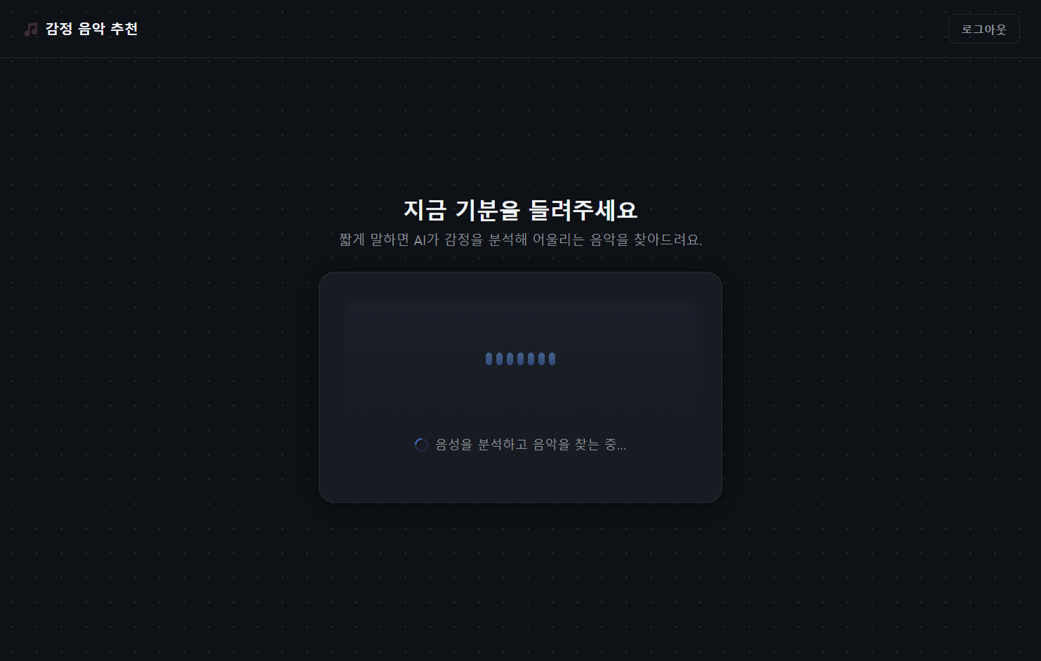
분석
추천 결과 (Valence × Arousal 2D 차트 + 곡 리스트 + LLM 추천 이유 카드):
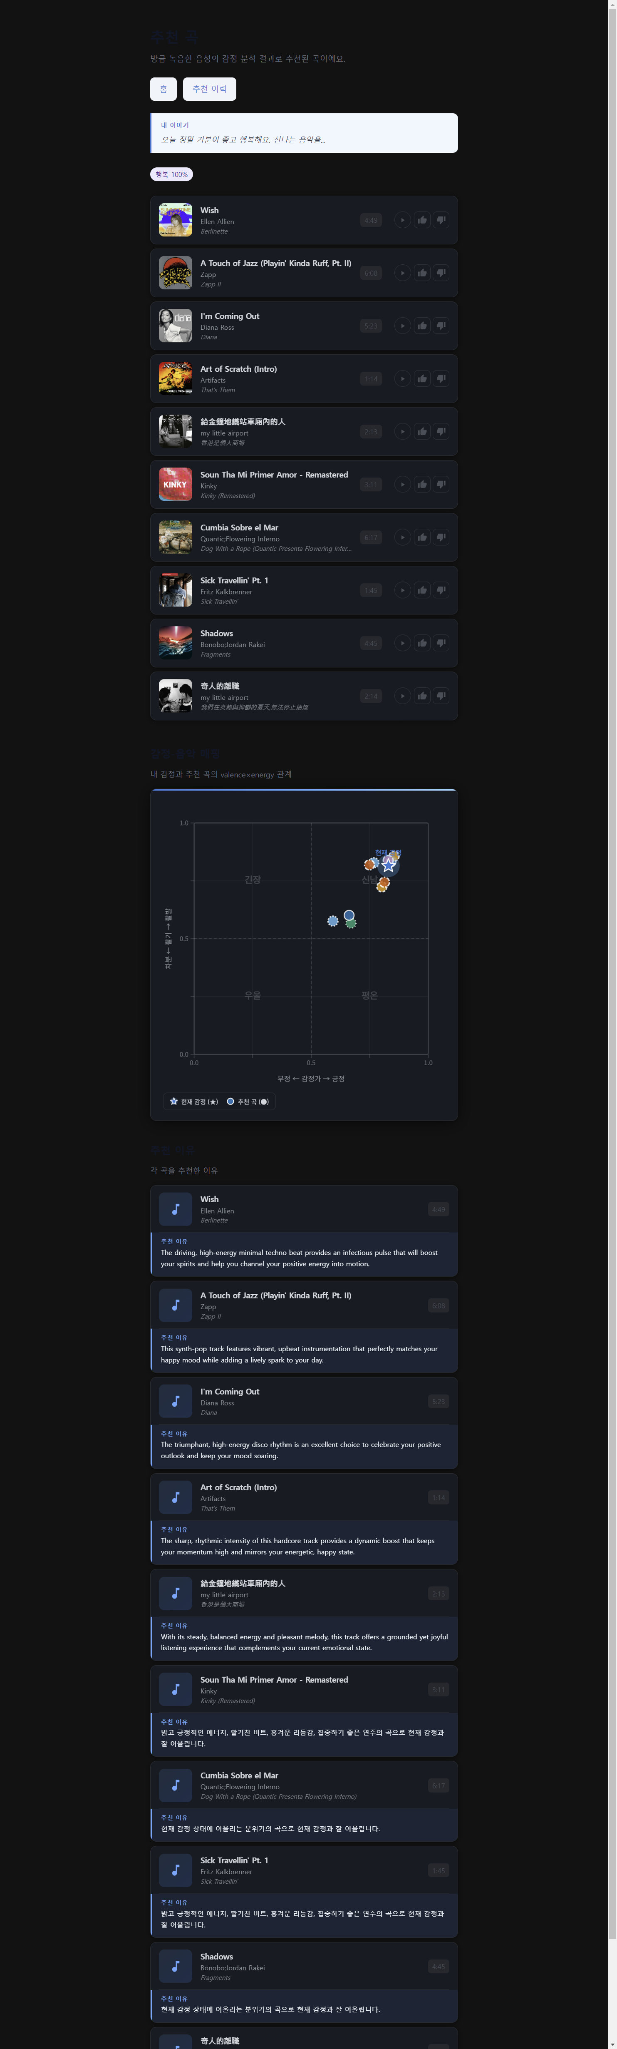
추천 결과 전체
추천 이력:
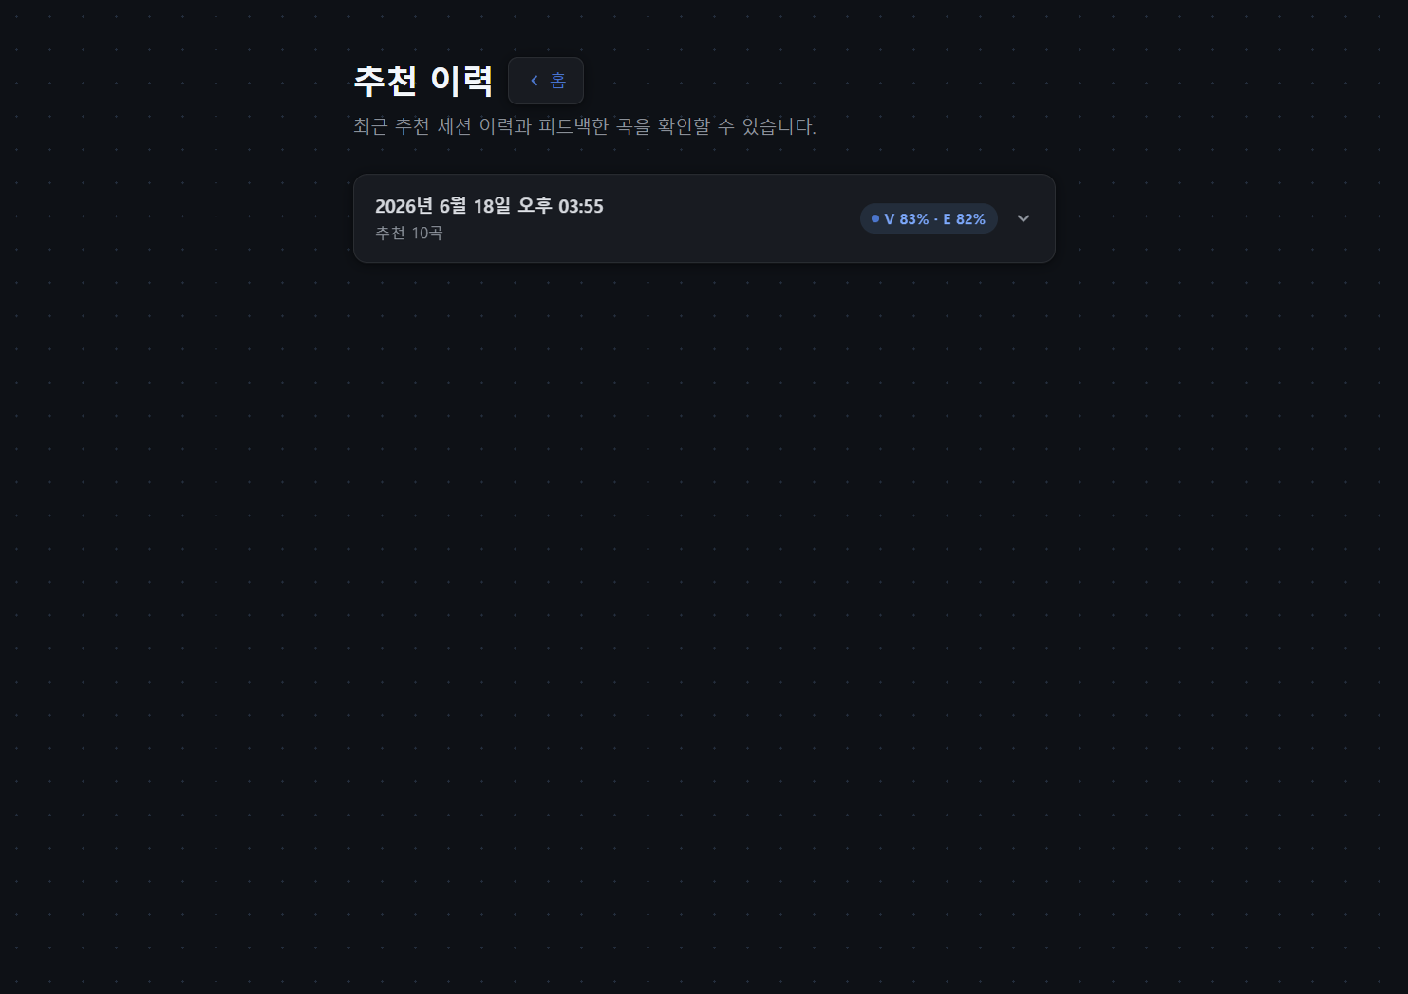
이력
▍ 4.3 백엔드 구현
FastAPI를 사용해 추천 파이프라인, 인증, 피드백 API를 구현했다.
디렉터리 구조:
backend/app/
├── routers/
│ ├── auth.py # POST /auth/register, /auth/login, DELETE /auth/me
│ ├── recommend.py # POST /recommend
│ ├── feedback.py # POST /feedback/like, /feedback/dislike
│ ├── history.py # GET /history
│ └── __init__.py
├── services/
│ ├── context_analyzer.py # Gemini LLM 맥락 분석
│ ├── emotion_fusion.py # EmotionFusion
│ ├── ml_client.py # EmotionClassifier HTTP 클라이언트
│ ├── reason_generator.py # Gemini 추천 이유 생성
│ ├── recommendation.py # 코사인 유사도 매칭
│ └── stt.py # Whisper STT 어댑터
├── models/ # SQLAlchemy ORM 모델
├── schemas/ # Pydantic 스키마
├── main.py
└── database.py
STT 어댑터 패턴:
# STT_PROVIDER=local → WhisperLocalAdapter
# STT_PROVIDER=api → WhisperApiAdapter
class STTService(ABC):
@abstractmethod
async def transcribe(self, audio: bytes) -> str: ...
asyncio.gather() 병렬 처리:
emotion_task = asyncio.create_task(ml_client.predict(audio))
stt_task = asyncio.create_task(stt_service.transcribe(audio))
emotion_result, text = await asyncio.gather(emotion_task, stt_task)
▍ 4.4 ML 서버 구현
wav2vec2 모델을 fine-tuning하여 한국어 음성에서 감정을 분류한다.
학습 데이터: AI Hub 한국어 감정 음성 데이터셋 (7가지 감정 클래스: 기쁨, 슬픔, 분노, 공포, 역겨움, 놀람, 중립)
모델 파이프라인:
음성 바이트 입력
→ soundfile 디코딩
→ noisereduce 노이즈 제거
→ librosa 무음 trim + RMS 정규화
→ Wav2Vec2FeatureExtractor 특징 추출
→ Wav2Vec2ForSequenceClassification 추론
→ softmax → confidence 계산
→ confidence < 0.4 → neutral fallback
→ valence/arousal/dominance (VAD_MAP)
confidence 기반 fallback: 모델 예측 신뢰도가 임계값(0.4) 미만이면 neutral VAD를 반환하여 잘못된 추천을 방지한다.
데이터 증강: 소수 클래스 오버샘플링 + 오디오 증강으로 클래스 불균형을 완화했다.
▍ 4.5 CI/CD 파이프라인
[그림] 다이어그램 (Mermaid 소스)
flowchart LR
Push["git push (main)"] --> Test["테스트\nRuff lint\npytest ≥70% cov"]
Test --> Build["Docker 빌드\n→ GHCR push"]
Build --> SCP["SCP\ndocker-compose\ndeploy.sh 복사"]
SCP --> Deploy["SSH 배포\nGEMINI_API_KEY 주입\ndeploy.sh 실행"]
Deploy --> BG["Blue-Green\n트래픽 전환\nnginx reload"]
GitHub Secrets 활용: GEMINI_API_KEY, GHCR_TOKEN, DEPLOY_SSH_KEY 등 민감 정보를 배포 시 서버 .env에 자동 주입하여 secrets을 코드에 하드코딩하지 않는다 (NFR3.5).
▍ 4.6 Blue-Green 무중단 배포
[그림] 다이어그램 (Mermaid 소스)
sequenceDiagram
participant CI as GitHub Actions
participant Deploy as deploy.sh
participant nginx
participant Blue as :8000 (활성)
participant Green as :8010 (대기)
CI->>Deploy: SSH 실행
Deploy->>Green: 새 이미지로 기동
Deploy->>Green: 헬스체크 (최대 60초)
Green-->>Deploy: ✓ /health
Deploy->>nginx: upstream 8010으로 sed + reload
Note over nginx: 트래픽 전환 완료 (< 1초)
Deploy->>Blue: 10초 후 graceful stop
핵심 설계 결정: 트래픽 전환 후 구 슬롯을 종료함으로써 무중단을 보장한다. 초기 구현(PR #176 이전)에서 구 슬롯을 먼저 종료했다가 다운타임이 발생했고, 코드 리뷰를 통해 이 순서를 수정했다.
5. 테스트
▍ 5.1 테스트 전략
계층 | 도구 | 범위
단위 테스트 | pytest | EmotionFusion, RecommendationEngine, 인증, 피드백, STT fallback
통합 테스트 | pytest + FastAPI TestClient | API 엔드포인트, DB 연동
ML 행동 테스트 | pytest (실서버 연동) | 음성 극성 검증 — 긍정 발화 → positive 레이블 확인
클라이언트 단위 테스트 | Jest + Testing Library | lib/, components/ 커버리지 게이트
E2E | Electron + capture.js | 실서버 연동 전체 플로우 자동 캡처

▍ 5.2 커버리지 게이트
PR 머지 시 자동으로 커버리지를 검증한다.
• Backend: pytest --cov=app --cov-fail-under=70 — 70% 미만이면 CI 실패 (실측 라인 커버리지 94%)
• Client: jest --coverage 게이트 (.github/workflows/client-test.yml) — lib/·components/ 전역 lines/statements/functions ≥ 85%, branches ≥ 75% 미만이면 CI 실패 (실측 라인 커버리지 95%)
▍ 5.3 ML 행동 테스트 (Behavioral Testing)
학습 평가(eval_accuracy 84.9%) 외에 의미적 검증을 추가했다. AIHub 라벨 음성 6종을 배포 백엔드 POST /recommend로 전송해 응답 valence의 극성이 기대 감정과 일치하는지 end-to-end로 확인한다. fallback_flags.ml·fallback_flags.stt가 모두 false인 경우(실제 ML·STT 동작)만 채점하며, 강한 감정(기쁨·화남·두려움·나쁨)은 전부 정확, 짧거나 차분한 발화(사랑스러움·중립)는 xfail로 분리해 극성 정확도 4/6, 전체 정확도 게이트(≥60%)를 통과한다. NFR4.3(≥70%)은 학습 정확도와 본 behavioral 검증으로 함께 뒷받침된다.
def test_happy_voice_positive_valence():
response = client.post("/recommend", files={"audio": wav_bytes})
assert response.json()["user_emotion"]["valence"] > 0.5 # 0.5 중립 기준
6. 배포 및 운영
▍ 6.1 배포 패키지 (클라이언트 릴리즈)
클라이언트(Electron 앱)는 GitHub Releases를 통해 Windows / macOS / Ubuntu 3개 플랫폼용 설치 파일로 배포된다. 최신 릴리즈는 client-v0.1.2이다.
릴리즈 페이지: https://github.com/woohyun212/SE-final-project/releases/tag/client-v0.1.2
OS | 파일 | 형식
Windows | EmotionMusic.Setup.0.1.2.exe | 설치형 (NSIS) 인스톨러
Windows | EmotionMusic.0.1.2.exe | 포터블 실행형
macOS (Apple Silicon) | EmotionMusic-0.1.2-arm64.dmg | DMG 디스크 이미지
macOS (Apple Silicon) | EmotionMusic-0.1.2-arm64-mac.zip | 압축 배포본 (앱 번들)
Ubuntu / Linux | se-final-project-client_0.1.2_amd64.deb | Debian 패키지 (apt/dpkg)
Ubuntu / Linux | EmotionMusic-0.1.2.AppImage | 범용 실행형 (배포판 무관)

> 미서명 빌드이므로 Windows SmartScreen·macOS "확인되지 않은 개발자" 경고가 발생할 수 있다(정상 동작). macOS 빌드는 Apple Silicon(arm64) 전용이다. 전체 사용 흐름을 시연한 데모 영상: https://youtu.be/YQfoEkK7ZWc
▍ 6.2 인프라 구성
구성요소 | 상태
백엔드 서버 | https://backend.pongchi.kro.kr (Blue 슬롯 활성)
ML 서버 | http://192.168.0.3:8001 (LAN 전용, 데스크탑 GPU)
DB | PostgreSQL 16 컨테이너, postgres_prod_data 볼륨
HTTPS | Let's Encrypt 인증서, nginx TLS 종료
CI/CD | GitHub Actions, 평균 배포 소요 약 3분

▍ 6.3 환경변수 관리
배포 시 GitHub Secrets → 서버 .env에 자동 주입되는 키:
• GEMINI_API_KEY: ContextAnalyzer + ReasonGenerator
• GEMINI_MODEL: gemini-3.1-flash-lite-preview
• SECRET_KEY: JWT 서명 키
• POSTGRES_*: DB 접속 정보
• ML_SERVICE_URL: http://192.168.0.3:8001
▍ 6.4 시연 시나리오
단계 | 내용 | 소요 시간
1 | 회원가입 → 로그인 | 1분
2 | 음성 녹음 → 추천 결과 확인 (2D 차트, 곡 리스트, 추천 이유) | 2분
3 | 좋아요/싫어요 피드백 + 미리듣기 재생 | 1분
4 | 추천 이력 조회 | 30초
5 | (선택) ML 장애 내성 시연 — fallback 동작 확인 | 1분

7. 비기능 요구사항 달성 현황
NFR | 요구사항 | 달성 여부 | 구현 방법
NFR1.1 | 추천 응답 P95 ≤ 3초 | ✅ | asyncio.gather() 병렬 처리
NFR1.3 | ML 추론 ≤ 1,500ms | ✅ | wav2vec2-base, GPU 서빙
NFR2.2 | 무중단 배포 | ✅ | Blue-Green + nginx reload
NFR2.3 | LLM 장애 시 fallback | ✅ | 룰베이스 키워드 추출
NFR2.4 | ML 장애 시 fallback | ✅ | neutral VAD + STT 실패 흡수
NFR3.1 | HTTPS (TLS 1.2+) | ✅ | Let's Encrypt + nginx TLS 종료, 클라이언트 API base URL http→https 자동 승격(normalizeApiBaseUrl)
NFR3.4 | 비밀번호 bcrypt | ✅ | cost=12, Alembic 마이그레이션
NFR3.5 | API 키 환경변수 | ✅ | GitHub Secrets → .env 자동 주입
NFR4.1 | 추천 좋아요율 ≥ 50% | ⚠️ 미측정 | 측정 도구·방법론 완비(backend/scripts/eval_like_rate.py), 운영 기간 제약으로 실표본 미확보
NFR4.2 | Precision@10 ≥ 0.4 | ✅ | 평균 Precision@10 = 0.850 (backend/scripts/eval_precision_at_k.py)
NFR4.3 | 감정 분류 정확도 ≥ 70% | ✅ | 학습 eval_accuracy 84.9% + behavioral 극성 검증(fallback_flags.ml=false, 게이트 ≥60%)
NFR4.4 | 코드 커버리지 ≥ 70% | ✅ | backend pytest 94% + client jest 95% (게이트 lines/stmts/funcs ≥85, branches ≥75)
NFR5.1 | ≤ 3 클릭으로 추천 | ✅ | 실행 → 녹음 → 결과
NFR6.1 | 크로스플랫폼 | ✅ | electron-builder 3-OS 패키징

▍ 7.1 추천 품질 지표 (NFR4.1 / NFR4.2)
NFR4.2 — Precision@10 = 0.850 (충족)
backend/scripts/eval_precision_at_k.py로 6개 감정 질의를 평가했다. relevance 기준은 valence×energy 사분면 일치(0.5 분기)이며, 개인화를 배제(user_id=None)한 순수 콘텐츠 기반 추천을 대상으로 한다.
감정 질의 | 관련/반환 | Precision
기쁨·활기 (긍정·고에너지) | 10/10 | 1.000
평온 (긍정·저에너지) | 10/10 | 1.000
긴장·분노 (부정·고에너지) | 7/10 | 0.700
우울 (부정·저에너지) | 10/10 | 1.000
설렘 (긍정·중상 에너지) | 9/10 | 0.900
침잠 (부정·중하 에너지) | 5/10 | 0.500
평균 |  | 0.850

목표(≥ 0.4)를 크게 상회한다. 한계: 사람이 라벨링한 정답 집합이 없어 사분면 일치를 relevance의 프록시로 사용했다. 즉 방향 기반(코사인 유사도)으로 추천한 결과를 레벨 기반(사분면) 기준으로 채점하므로, 경계(0.5 분기) 근처의 곡은 실제 적합성과 무관하게 오판될 수 있다. 중하/중상 에너지 질의(침잠·긴장)에서 precision이 낮은 것도 이 경계 효과의 영향으로 해석된다.
NFR4.1 — 추천 좋아요율 (미측정)
좋아요율(= like / (like + dislike), 목표 ≥ 50%)은 운영 기간 부족으로 실사용 피드백 표본을 확보하지 못해 실측하지 못했다. 다만 측정 방법론과 자동화 스크립트(backend/scripts/eval_like_rate.py, feedbacks 테이블 집계)는 완비되어 있어, 운영 데이터가 쌓이면 동일한 docker 핸드오프로 즉시 산출할 수 있다. 본 보고서에서는 미달이 아니라 측정 불가로 정직하게 분류한다.
8. 소프트웨어 공학 프로세스 적용
▍ 8.1 협업 프로세스 — GitHub Flow
feature/issue-#NN-<comp> → frontend / backend → main
• PR 필수: main 직접 push 금지, 모든 변경은 feature 브랜치 + PR + 리뷰를 거침
• 통합 브랜치: frontend, backend로 도메인별 변경을 모은 후 스프린트 단위로 main 머지
• 커밋 컨벤션: Conventional Commits (feat, fix, ci, test, perf, refactor)
• 이슈 트래킹: MoSCoW 우선순위 라벨 (prio/must, prio/should, prio/could), 컴포넌트 라벨 (comp/client, comp/backend, comp/ml, comp/infra)
▍ 8.2 Definition of Done
모든 코드 PR에 공통으로 적용:
• [ ] 단위 테스트 작성 및 통과
• [ ] Lint 통과 (Ruff / ESLint)
• [ ] 변경된 라인 커버리지 ≥ 70%
• [ ] API 키 / 비밀번호 하드코딩 없음
• [ ] 관련 User Story ID PR 설명에 포함
• [ ] 최소 1명 리뷰 approve
▍ 8.3 ADR을 통한 의사결정 영속화
되돌리기 어렵거나 팀원이 "왜 이렇게 했지?"라고 물을 만한 결정은 즉시 ADR로 기록했다. 현재까지 ADR-0001 (Electron), ADR-0002 (기술 스택) 2개가 작성되었으며, 모든 ADR은 docs/회의록/decisions/에서 관리된다.
▍ 8.4 이슈 해결 현황
항목 | 수치
총 이슈 | 184개
완료 | 177개 (96%)
진행 중 | 7개 (최종 문서 산출물)
스프린트 | 6개 완료 (Sprint #0~5)
User Story | 22개 전체 구현 완료

9. AI 활용 분석
본 프로젝트에서 AI는 두 가지 방식으로 활용되었다: 시스템 내 AI 기능(제품의 핵심 기능)과 개발 보조 AI(Claude Code 등 코딩 어시스턴트).
▍ 9.1 시스템 내 AI 활용
(1) wav2vec2 — 음성 감정 분류
활용 방식: AI Hub 한국어 감정 음성 데이터셋으로 facebook/wav2vec2-base를 fine-tuning하여 7가지 감정 클래스를 분류한다.
장점:
• 오디오 신호에서 비언어적 감정 정보(억양, 강도, 리듬)를 자동으로 추출한다.
• 전통적인 특징 추출(멜스펙트로그램 + CNN) 대비 사전학습 표현의 품질이 높다.
• fine-tuning 워크플로가 잘 정립되어 있어 4~6주 프로젝트 기간 내 목표 정확도(≥70%)를 달성할 수 있었다.
단점 및 한계:
• 학습 데이터 도메인(AI Hub 스튜디오 녹음)과 실제 사용 환경(일반 마이크)의 도메인 차이(domain shift)로 실서버에서 정확도가 하락할 수 있다.
• 모델 크기(wav2vec2-base)로 인해 추론 시 메모리와 연산량이 크다. 서버 환경에서는 GPU가 없으면 지연이 NFR1.3을 위협한다.
• confidence가 낮은 경우 neutral fallback을 사용하므로, 모호한 감정 표현에서는 개인화 품질이 저하된다.
(2) Whisper Small — 음성-텍스트 변환 (STT)
활용 방식: 녹음된 음성을 텍스트로 변환하여 LLM 맥락 분석의 입력으로 사용한다. 어댑터 패턴으로 API 교체가 가능하다.
장점:
• 로컬 실행으로 API 비용 없음, 네트워크 지연 없음.
• 한국어 인식 품질이 실사용에 충분한 수준.
단점 및 한계:
• Whisper Small 모델 로드 시간이 길고 CPU에서는 추론이 느리다.
• 배경 소음이 있는 환경에서 인식률이 하락한다.
• STT 실패 시 LLM 트랙 전체가 텍스트 없는 상태로 진행되므로, ContextRepresentation 품질이 저하된다. (이후 STT 실패를 흡수하는 fallback을 추가하여 서비스 중단은 방지함)
(3) Google Gemini — 맥락 분석 및 추천 이유 생성
활용 방식: STT 텍스트에서 감정 키워드, 무드, 상황을 추출(ContextAnalyzer)하고, 추천된 각 곡에 대한 짧은 추천 이유를 생성한다(ReasonGenerator).
장점:
• 프롬프트만으로 다양한 언어 이해 작업을 처리할 수 있어 별도 모델 학습 없이 맥락 분석이 가능하다.
• 한국어 자연어 처리 품질이 높아 구어체 발화("오늘 진짜 힘들었어")도 맥락을 잘 파악한다.
• gemini-flash-lite-preview는 학생 프로젝트 예산 범위 내에서 충분한 품질을 제공한다.
단점 및 한계:
• API 응답 지연이 가변적이다. 초기 구현에서 10곡 전체에 LLM을 호출하면 23초+가 소요되는 현상이 발생했다(이슈 #177). 호출 트랙 수를 제한하여 완화했으나 근본적 해결은 스트리밍 방식이 필요하다.
• preview 채널의 모델 가용성이 보장되지 않는다. 모델 ID를 환경변수로 분리하여 리스크를 완화했다.
• LLM 응답의 품질이 프롬프트에 크게 의존한다. 프롬프트 엔지니어링에 반복적인 실험이 필요했다.
• 장애 시 fallback(룰베이스 키워드 추출)이 LLM 대비 품질이 현저히 낮다.
▍ 9.2 개발 보조 AI 활용 (Claude Code)
활용 범위: 인프라 설정, CI/CD 파이프라인, 코드 리뷰, 디버깅, 문서 작성 등 광범위하게 활용했다.
장점
생산성 향상:
• Blue-Green 배포 스크립트(deploy.sh), nginx 설정, GitHub Actions workflow 등 반복적이고 오류가 발생하기 쉬운 인프라 코드를 빠르게 작성할 수 있었다.
• 에러 메시지나 로그를 보여주면 원인을 빠르게 파악하고 수정 방향을 제시했다. 예: GITHUB_TOKEN 환경변수가 workflow scope 없는 토큰을 오버라이드하는 문제는 Claude Code가 즉시 진단했다.
• 프로젝트 전체 문서(아키텍처 개요, SRS 등)를 읽고 현재 컨텍스트를 유지하며 작업했기 때문에, 매번 배경을 설명할 필요가 없었다.
코드 품질:
• PR 리뷰 시 놓친 버그(CORS 헤더 누락, DB CASCADE 누락, 추천 점수 이중 반올림 등)를 발견했다.
• 코드 일관성(Ruff lint 규칙, 테스트 패턴)을 유지하는 데 도움이 되었다.
단점 및 한계
컨텍스트 의존성:
• 세션이 길어지면 이전 대화 내용이 압축되어 맥락을 잃는 경우가 있었다. 특히 여러 차례 설정을 변경한 인프라 파일의 현재 상태를 혼동하는 경우가 있었다.
• 서버에 직접 SSH로 접속하여 확인하는 작업은 권한 제약으로 일부 불가능했고, 이 경우 사용자가 직접 명령어를 실행해야 했다.
판단의 한계:
• 라우터 포트포워딩 상태나 외부에서의 연결 가능 여부처럼 환경에 의존하는 문제는 원인 파악에 시행착오가 필요했다.
• Let's Encrypt 속도 제한(kro.kr 공유 도메인 50cert/week)처럼 외부 서비스의 정책 변화는 사전에 파악하지 못했다.
보안 고려:
• AI가 생성한 코드에는 보안 문제가 포함될 수 있으므로, 환경변수 처리, 인증/인가 로직, SQL 쿼리 등은 반드시 사람이 검토해야 한다.
• 실제로 초기 인증 구현에서 보안 강화 리뷰(PR #66)를 거쳐 Alembic 마이그레이션, 리프레시 토큰 패턴이 추가되었다.
종합 평가
개발 보조 AI는 반복적이고 오류가 발생하기 쉬운 인프라/설정 작업과 기존 코드 기반 위의 기능 확장에서 뚜렷한 생산성 향상을 제공했다. 반면 외부 환경 의존적인 디버깅, 장기 맥락 추적, 보안-크리티컬 코드의 최종 검토는 여전히 사람의 판단이 필수적이었다.
AI를 "작업을 대신하는 도구"가 아닌 "검토하며 협업하는 도구"로 활용했을 때 품질과 생산성이 모두 높았다.
10. 트러블슈팅 및 회고
▍ 10.1 주요 트러블슈팅
Backend
이슈 | 원인 | 해결 | 관련 PR
CORS 500 응답에 헤더 누락 | CORSMiddleware가 예외 응답에 헤더를 못 붙임 | 미들웨어 순서 조정 + 예외 핸들러에서 헤더 명시 | #140, #141
추천 점수 상한 버그 | 코사인 유사도 score 이중 반올림 | round() 단일 적용 + DB 쓰기 경로 테스트 추가 | #144
Dockerfile 빌드 오류 | dataset.csv가 .gitignore로 미추적 | dataset.csv git 추가 | #159
STT/ML 장애 내성 비대칭 | ML 실패는 흡수하는데 STT 실패는 예외 전파 | STT 실패도 흡수하도록 통일 | #172
Gemini 추천 이유 응답 지연 (23초+) | 추천 곡 10개 전체에 LLM 호출 | 호출 트랙 수 제한 | #177

Client
이슈 | 원인 | 해결 | 관련 PR
logout race condition | 로그아웃 요청과 페이지 이동 타이밍 충돌 | 요청 완료 후 이동 순서 보장 | #168
미리듣기·앨범아트 미노출 | Spotify preview_url 없는 트랙 다수 | iTunes Search API fallback 추가 | #183
CI flaky 504 오류 | Electron 바이너리 다운로드 타임아웃 | 바이너리 다운로드 스킵 + npm 캐시 | #c43
JWT 만료 시 자동 갱신 실패 | authedFetch에 refresh 재시도 로직 없음 | 401 감지 후 refresh → 1회 retry | #72

Infra / ML
이슈 | 원인 | 해결 | 관련 PR
Blue-Green 최초 전환 다운타임 | 구 슬롯을 트래픽 전환 전에 정리 | 정리 시점을 트래픽 전환 후로 이동 | #176
GEMINI_API_KEY 컨테이너 미주입 | deployer 경로 .env에 키 없음 | CI에서 GitHub Secret을 .env에 자동 주입 | -
AIHub 전처리 파싱 오류 | 시간값에 천 단위 콤마 포함 | 콤마 제거 파싱 수정 | #138
ML 서버 confidence 미반영 | 낮은 신뢰도에서도 임의 레이블 반환 | CONFIDENCE_THRESHOLD 미만 시 neutral fallback | #133

▍ 10.2 프로세스 회고
잘된 점:
• PR 기반 코드 리뷰가 실제로 버그를 잡았다. CORS 헤더 누락, 추천 점수 버그, Blue-Green 다운타임 문제 모두 리뷰 과정에서 발견되었다.
• ADR을 작성함으로써 기술 선택의 이유를 나중에 돌아볼 수 있었다. 특히 STT 어댑터 패턴은 실제로 장애 대응 시 유연성을 제공했다.
• GitHub Flow + 이슈 트래킹이 6주 프로젝트에서 작업 가시성을 높였다.
아쉬운 점:
• FR7 (카탈로그 자동 동기화) 중 YouTube 플리 자동화 부분은 완전히 구현되지 않았다. Spotify 매칭과 로컬 CSV 적재로 대체했다.
• NFR1.2 (동시 사용자 100명) 부하 테스트와 NFR4.1 (좋아요율 ≥ 50%) 실측은 운영 기간·자원 제약으로 수행하지 못했다. NFR4.1은 측정 스크립트(eval_like_rate.py)와 방법론을 완비해 두었으나, 운영 피드백 표본이 없어 실측 불가로 남았다.
• FR4.4 (추천 결과 캐싱, TTL 1시간) 은 선택(Could) 요구사항으로 우선순위에서 밀려 구현하지 않았다.
• 음성 → MP3 인코딩 → ML 서버 soundfile 미지원 문제처럼, 컴포넌트 간 데이터 포맷 계약을 초기에 명확히 정의하지 않아 후반부에 이슈가 발생했다.
▍ 10.3 향후 개선 방향
• 추천 이유 스트리밍: Gemini 응답을 SSE로 실시간 전송하여 체감 응답 속도 개선
• ML 모델 고도화: wav2vec2-large-xlsr 또는 한국어 특화 모델로 교체
• 카탈로그 자동 동기화: YouTube 감성 플레이리스트 → Spotify 매칭 스케줄러 완성
• 음성 포맷 통일: 클라이언트에서 WAV로 통일하거나, ML 서버에서 MP3 디코딩 지원(librosa 활용)
참조 문서
문서 | 경로
시스템 요구사항 명세 (SRS v1) | docs/회의록/design/srs-v1.md
아키텍처 개요 (4+1 뷰) | docs/architecture-overview.md
ADR-0001 (Electron 채택) | docs/회의록/decisions/0001-electron-as-client-platform.md
ADR-0002 (기술 스택) | docs/회의록/decisions/0002-tech-stack.md
기술 스택 카탈로그 | docs/tech-stack-decision.md
인터뷰 → FR/NFR 매핑 | docs/interview-mapping.md
시연 시나리오 | docs/demo-scenario.md
프로젝트 계획 | docs/PROJECT_PLAN.md

